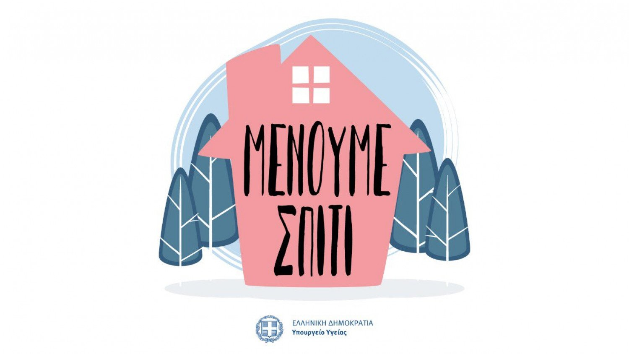
Παρασκευή Φώτη Συντονίστρια Εκπαιδευτικού Έργου κλ. ΠΕ60 3^{ο} ΠΕΚΕΣ Αττικής
ΚΟΙΝΩΝΙΚΕΣ ΙΣΤΟΡΙΕΣ
Πώς προστατευόμαστε από τον Κορωνοϊό
http://prosvasimo.iep.edu.gr/koronoios/Koronoios%20KI%20Book.pdf?fbclid=IwAR2j21FIRHFaKCUx3k9ZvK7CBFkLituyoQ4hMEC1odRWUl4S682zWi2BBXQ

ΙΣΤΟΡΙΑ : ΤΟ ΟΝΟΜΑ ΜΟΥ ΕΙΝΑΙ ΚΟΡΩΝΟΪΟΣ
https://www.slideshare.net/ssuser04ff74/to-onoma-moy-einai-koronoios

Οδηγίες από το Εργαστήριο Σχολικής Ψυχολογίας του ΕΚΠΑ http://www.centerschoolpsych.psych.uoa.gr/images/pdf/menoumespitisyndedemenoi--psichologiki-stirixi-gia-oikogeneies.pdf

Κορωνοϊός: Τι λέω στο παιδί μου; Ρώτα το Χαμόγελο
https://www.youtube.com/watch?v=-XSi2W1Xy8k&feature=youtu.be&fbclid=IwAR37hcrCFMzHn84bPR6Msd3MkCzbRCkRYZYqdnG4wHKneVhKuUmxDtGsdkQ

Εκπαιδευτικοί-σχολεία-κορωνοϊός: Οδηγίες από το Εργαστήριο Σχολικής Ψυχολογίας του ΕΚΠΑ.
https://www.especial.gr/ekpaideftikoi-sxoleia-koronoios-odigies-apo-to-ergastirio-sxolikis-psuxologias-ekpa

Γραμμές συμβουλευτικής και ψυχολογικής υποστήριξης για τον κορωνοϊό.
https://www.psychology.gr/epikairotita-psyxologias/4449-grammes-simvouleytikis-kai-psixologikis-ypostiriksis-gia-ton-koronaio.html?

